МІЙ ПРЕКРАСНИЙ СТАМБУЛ (шкільні канікули)

1 день

Початок подорожі
07:00 - Організований виїзд автобусом з Києва.
Можливе приєднання туристів у Чернівцях.
Проходження кордону. Нічний переїзд по території Румунії в Стамбул.

2 день

Місто контрастів - Стамбул
Пересування Стамбулом можливе тільки на громадському транспорті.
Прибуття в Стамбул. Запрошуємо усіх на оглядову екскурсію "Місто контрастів - Стамбул". Стамбул - найбільше місто Туреччини, головний торговий, промисловий і культурний центр, основний порт країни. Розташований на берегах протоки Босфор, що розділяє його на європейську і азіатську частини, сполучені мостами і метротунелем. Ви відвідаєте Блакитну Мечеть, яка вразить внутрішнім оздобленням небесно-блакитного кольору. Площа Султанахмет відкриє скриньку коштовностей : Єгипетський обеліск, Німецький фонтан і Зміїну колону. Ви дізнаєтеся частинку великої історії могутньої держави.
Вільний час. Факультативно запрошуємо Вас на наступні екскурсії:

- Turkish night (70 євро для дорослих/дітей). Ви побачите справжній танець живота від східних красунь, інсценування турецького весілля і історію Османської імперії, що театралізується. На вечерю будуть запропоновані дуже смачні страви турецької національної кухні і 2 напої місцевого виробництва. Цей прекрасний вечір закінчиться дискотекою, під час якої звучатиме європейська і турецька музика. Обідо/вечеря*.
Ночівля.
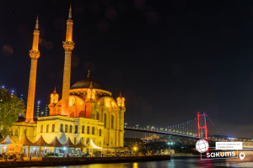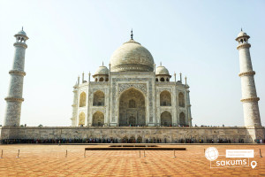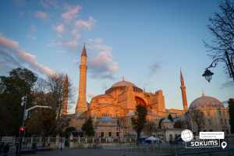

3 день

Перлина сходу - Стамбул
Сніданок. Сьогодні запрошуємо вас познайомитися з найвідомішими родзинками Стамбула:
- Айя-Софія і Цистерна Базиліка (20 євро для дорослих, 15 євро для дітей + вх. квиток 28 євро Айя – Софія, 35 євро Цистерна Базиліка). Айя – Софія можливо огляд тільки зовні, без заході. Як думаєте, чи можна православний собор перетворити на мечеть? Ще як можна. Айя Софія яскраве тому підтвердження. У мусульманських храмах заборонені зображення людей і тварин. Мечеті прикрашають красивими орнаментами і плитками. Саме завдяки цьому факту, збереглися багато фресок. Зовні розміри храму відчути неможливо. Тільки всередині собору можна зрозуміти істинні масштаби Айя Софії. Цистерна Базиліка - одне з найбільших , які збереглися, древніх підземних водосховищ Константинополя, що має деяку подібність з палацовим комплексом. Якщо Ви не були в цих місцях то можна рахувати, що і в Стамбулі Ви не були.
- Палац Топкапи (20 євро для дорослих, 15 євро для дітей + вх. квиток 62 євро для дорослих, 18 євро для дітей 11,99 років) головний палац Османської імперії до середини XIX століття. Розташований в історичному центрі Стамбула, на мисі Сарайбурну, в місці впадання Босфору і Золотого Рогу в Мармурове море. Топкапи - це цілий палацовий комплекс площею в сімсот тисяч квадратних метрів, що складається з чотирьох окремих дворів, що простягаються на п'ять кілометрів. Тут розташовувалися притулок, казначейство, диван (щось на зразок турецького уряду), склад зброї (розташований в будівлі церкви Св. Ірини, головного собору константинопольських князів), пекарні, стайні султана, розкішний сад і квіткові тераси з фонтанами, в деякій віддаленості перебував кахельний палац, де жили наложниці. Обідо/вечеря*.
Повернення в готель. Ночівля.

4 день

Величний Стамбул
Сніданок. Вільний день. Факультативно пропонуємо відправитися з нами на наступні екскурсії:
- мечеть Сулейманія і усипальниця Роксолани (25 євро для дорослих, 20 євро для дітей). Цей величезний комплекс, побудований в 1557 році без яких-небудь кранів, бульдозерів, комп'ютерного моделювання і сучасних будівельних матеріалів, вражає не лише архітектурними формами і елементами, але і застосуванням технологій, які дозволили пережити за 450 років 89 (!!!) серйозних землетрусів силою більше 7 балів за шкалою Ріхтер. Найголовнішими похованнями на цьому кладовищі є два мавзолеї - самого Сулеймана і його улюбленої дружини, знаменитої Роксолани, яка була родом з України, і стала матір'ю подальшого падишаха Селіма 2. Мавзолей (тюрбе) Сулеймана знаходиться в самому центрі кладовища і він набагато пишніший, ніж мавзолей дружини.
- палац Долмабахче (20 євро для дорослих, 15 євро для дітей +вх.квиток 45 євро для дорослих, 18 євро для дітей до 11,99 років). Палац Долмабахче в Стамбулі - це символ розквіту і одночасного занепаду Османської імперії. Нічого величнішого і грандіозного немає в усьому світі. Величезні площі, багаті матеріали, розкішне оздоблення - все свідчить про колишню міць і велич Туреччини XIX століття. Розкішний палац Долмабахче, найбільш «нетурецьких» з монарших резиденцій в Стамбулі, був створений для того, щоб позмагатися в помпезності з кращими палацами європейських правителів. Треба сказати, султану Абдул-Меджидов цей зухвалий задум вдався з великим успіхом - блискучий стиль бароко знайшов на берегах Босфору особливий шарм, в чому може переконатися кожен відвідувач палацу Долмабахче.
- прогулянка на кораблику по Босфору (30 євро для дорослих, 20 євро для дітей). Перебування в Стамбулі буде неповним без прогулянки по протоці Босфор, природною водною межею між Європою і Азією. Вам відкриються прекрасні види на Стамбул, величні палаци і фортеці, Дівочу Вежу, що самотньо розмістилася посеред водної гладіні Босфору. Обідо/вечеря*.
Ночівля.
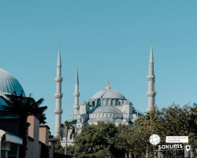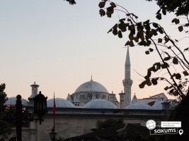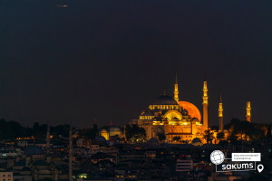

5 день

Гранд Базар
Сніданок. Виселення з готелю. Вільний день в Стамбулі. Вільний час та шопінг на Гранд Базар! Це - один з найбільших критих ринків у світі, який давно став найпопулярнішою пам'яткою старого Стамбула. Всередині ринку є 61 вулиця, 4400 крамниць, 2195 ательє, 18 фонтанів, 12 мечетей, 12 складів, одна школа, одна лазня, кілька кафе і пунктів обміну валюти. Чого тільки немає в лабіринтах Гранд-Базару - кераміка, золото, срібло, біжутерія, шалі, хустки, амулети, килими і багато іншого. Торгуватися просто необхідно, адже первісна ціна може бути завищена вдвічі. Це точно свято для очей, але траур для гаманця: мило і бісер, бронза і скло, рулони тканин, тонни міді, не дорога одяг і ароматний Ринок прянощів. Від покупок тут точно не втриматися. Загалом, якщо ви хочете відчути атмосферу східного базару і пересититися туристичним шопінгом одночасно, то вам сюди. Вечеря*.
Нічний переїзд в Україну.

6 день

Повернення додому
Ранком прибуття в Чернівці. (залежить від проходження кордону).
Ввечері прибуття в Київ.

ВАРТІСТЬ ТУРУ ПРИ РАННЬОМУ БРОНЮВАННІ – 320 EUR
БАЗОВА ВАРТІСТЬ – 330 EUR

ПРИ ГРУПІ 45+5 – 250 EUR

Входить у вартість
- Проїзд автобусом по маршруту;
- Медичне страхування;
- Проживання в готелях рівнем 3*-4*;
- Харчування - сніданки за програмою;
- Оглядова екскурсія Стамбул - місто контрастів;
- Супровід керівником групи.

Не входить у вартість
- Курортний збір (оплачується при бронюванні туру) - 8 євро з особи;
- Медичне страхування для осіб 0-3 та 65-80 років (*уточнюйте у менеджера);
- Навушники під час екскурсій - 8 євро/тур/особа (обовʼязкова оплата до початку туру);
- Факультативні екскурсії;
- Вхідні квитки в екскурсійні об’єкти (церкви, собори, музеї тощо) - можуть змінюватися в залежності від курсу турецької ліри;
- Проїзд громадським транспортом;
- Особисті витрати.

